#### “令人窒息的操作”——基辛格

首先，因为昨天未能如期更新，岱岱向吃瓜群众道歉。

不好意思。

计划写的那篇长文，从昨天写到今天下午，都还是磕磕绊绊，文思停顿，不抽烟的岱岱，都为此郁闷的抽了几根烟。

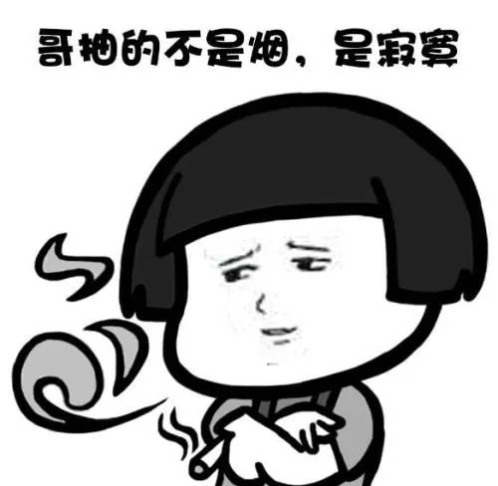

再看下时间，已五点半矣，继续这个长篇的话，今天更新都无望了，思来想去，不能让瓜友久等，因此，换个短篇吧，和大家聊个小故事——基辛格的一张地图。

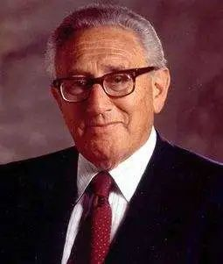



美国政治家中国的老朋友，基辛格，大家肯定都知道，他一生干了不少大事，对苏联“有限战争论”的提出、推动结束越南战争，美国几任总统对他言听计从，和布热津斯基并称为“**近代美国最重要的战略思想家”**，堪称美国版的**“一时瑜亮”。**

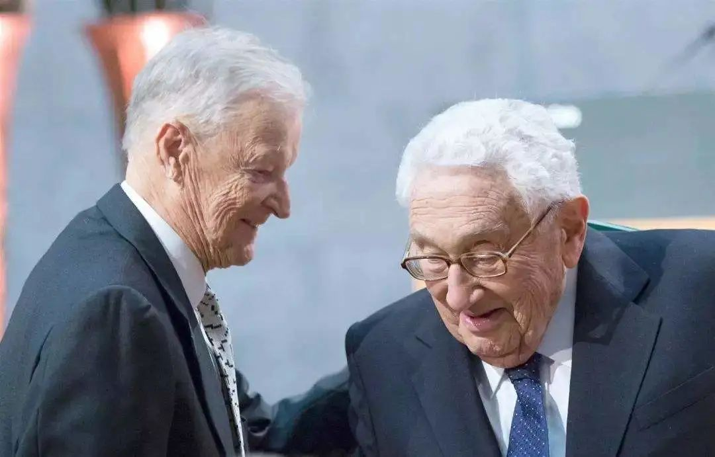

左布热津斯基，右基辛格

美国瑜亮组合

综合比较后，岱岱以为，基辛格比布热津斯基还更胜一筹，因为相对布热津斯基，基辛格有两个载入史册的功绩——

第一件，石油美元！

上世纪苏联战争威胁不断，欧洲日本强势崛起，美国霸主地位大受冲击，美元与黄金挂钩的布雷顿森林体系摇摇欲坠，基辛格在上世纪全球石油危机中，临危受命，孤身前往中东，分化游说石油输出国组织，搞定沙特阿拉伯等国家以美元为结算货币，**为风雨飘摇的美元霸权找到了石油这个“魂器”**，成功打造**“石油美元”**，美国强势续命。

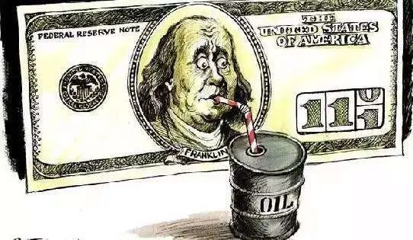

**石油美元霸权，美国霸权的支柱之一**

基辛格在此役的表现，堪比美国版诸葛亮，真是**“受任于败军之际，奉命于危难之间”。**

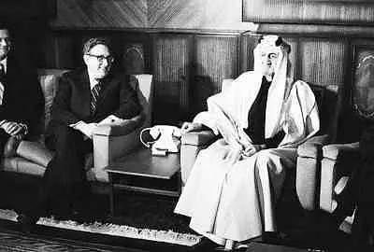

基辛格游说中东

基辛格实现了他当年吹过的牛逼：

**“谁控制了石油，就控制了所有国家，谁控制了货币，就控制了全球经济！”**

基辛格另一件载入史册的功绩，我们中国人都知道的。

是的，中美建交。

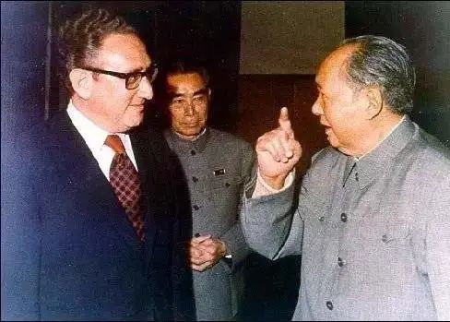

美国特使基辛格秘密访华

在基辛格的力排众议和秘密接触下，原本陌路的中美开始建交并合作，最终携手埋葬了苏联，基辛格这招，让美国一跃登上全球唯一超级大国宝座。

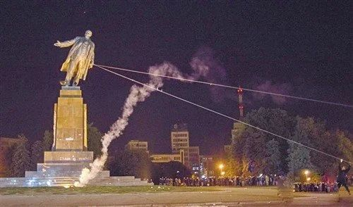

列宁雕像被……

以上两件影响人类历史进程的事，只要有一件事能做成，这个人就铁定和俾斯麦、伊藤博文等人一样，青史凿名彪炳史册，而基辛格两件都做成了，岱岱对此人的水平，不得不叹为观止。

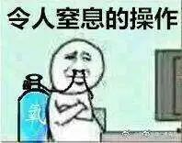

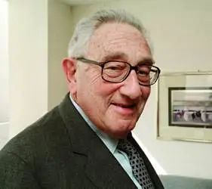

“不要迷恋哥，哥只是传说”

岱岱看过基辛格很多书，也对他的逸闻趣事有所关注，这里，和瓜友讲一个基辛格的小故事。

上世纪六七十年代，原本兄弟一般的中苏两国，关系急剧恶化，终于在69年发生了两起中苏边境冲突事件。

1969年，苏联在珍宝岛挑起冲突，中苏双方拔刀相见，中国给予苏联军方重大打击。

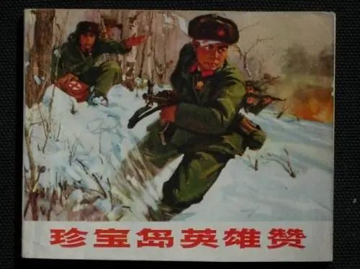

毛看问题很透彻，他知道珍宝岛一役，虽然中国赢了苏联吃亏，但苏联军方绝对不会甘于失败。而中苏边境线如此漫长，中国经此一役后虽然在东北边境严防死守，让苏联无机可乘，但苏联可以利用漫长的中苏边境线，可能搞声东击西，选在新疆内蒙对中国展开报复，所以，中央在珍宝岛一役后，对新疆军区司令员龙书金提醒，要警惕边境情况，小心苏联打击报复。

然而，当时的新疆军区司令员龙书金，对中央的嘱咐却置若罔闻，最终不出毛主席所料，苏联军方选择了新疆进行打击报复，中国吃了个大亏。

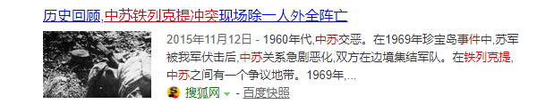

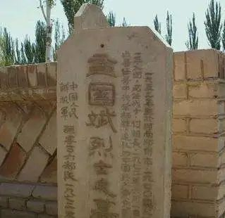

烈士墓碑

中苏两大国，两场血淋淋的拔刀相向，震惊了全球，更迷惑了全球。

全球各国都在想：

**“这俩哥们怎么打起来了啊？”**

全球各国都在问：

**“这两场架，到底是谁先动的手啊？”**

是的，边境战争，先动手者理亏，发生2场边境冲突后，中苏两国都发外交通报，都说是对方先动的手，自己是逼不得已才反的击，这下把全球各国都看懵了。

边境战争有别其他事，一个在新疆一个在珍宝岛，远不是欧美情报触角所及之地，而各国都需要弄清到底是苏联还是中国先动的手，这样才能知道中苏两国各自面临的具体情况，好调整对两国的外交口径和政策走向。

有的国家说，毛是战争kuang人，他看苏联入侵欧洲的捷克，远东兵力不足，所以主动挑起边境战争，背后捅苏联一刀。

还有的国家说，不是中国先动的手，是苏联动的手，你看看，中国的通报里列出了详细战争情况，还有一系列实物证据，而苏联通报的信息却那么模糊，肯定苏联先动的手。

有的国家反其道而行说，肯定是中国先动的手，不然就这么短时间，中国怎么准备好这么多事实证据，肯定是中国做好了栽赃的准备，就等动完手后栽赃苏联。

中苏边境冲突后，欧美国家众说纷纭，都不确定是谁先动的手。

包括当时的美国总统尼克松，也是一脸懵逼，他需要明确的情报判断，以作为美国对苏中政策的重要参考，于是，他找来了四大情报系统的掌门人，问他们那个1969年最火的热搜：

**“到底是谁先动的手！”**

然而，不管是中央情报局CIA，联邦调查局FBI，还是国家安全局NSA，国防情报局DIA，都对尼克松表示：

**“I don't know”**

是啊，这两场边境战争地处偏远，且封锁严密，难以渗透，也派卫星过去侦查了，但战场已被打扫干净，找不出蛛丝马迹。打进中苏内部的美国间谍也没得到什么有价值的情报，**因为中苏两国在国内的文件传达和会议精神，都信誓旦旦的说是对方先动的手（手动滑稽）**。美国四大情报系统，也是一筹莫展，搞不清中苏边境冲突的实情。

尼克松郁闷了，也愤怒了，“你们每年花国家几亿美元的经费，连谁先动的手都查不出来！？”

尼克松愤怒归愤怒，他也没办法，他又不能打电话给中苏两国领导人，笑着说：**“嘿，哥们，咱俩唠唠呗，你们是谁先动的手啊？”**

就在四大情报部门面面相觑、尼克松一脸怒气的时候，我们的主人公，基辛格童鞋，登场了。

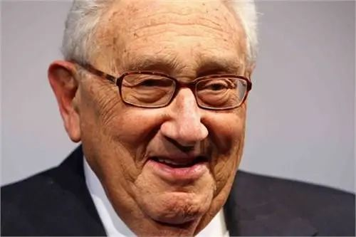

基辛格拿着两卷地图，对尼克松微笑的说：

**“Mr. President，我知道谁先动的手！”**

尼克松眼睛一亮，你怎么知道？

四大情报系统的掌门人闻之一惊，然后嚷开了，“我们专业搞情报的都不知道，你一个书生怎么知道的？猜的吧！”

基辛格微微一笑，在桌上摊开他带过来的两张地图，开始了他令人窒息的操作：

“这是两张中苏边境的军事地图，一张珍宝岛，一张铁列克提，冲突发生所在之地。我们通过地图可以看到，**珍宝岛冲突区域，离苏联的铁路离的很近，而中国的铁路离的很远，铁列克提更是，苏联的铁路距其只有几公里，而中国的铁路，则远在百里之外。**

**而我们都知道，交通运输对现代战争的重要性……”**

说到这里，基辛格童鞋故意停了下来，看向尼克松。

总统尼克松注视着两张地图，若有所思的说道：“你的意思是，**这两场边境冲突中，苏联都比中国更具有交通运输优势！”**

基辛格童鞋鞠了一躬：

**“Yes，my lord”**

随后，基辛格望向一脸懵逼的四大情报系统掌门人，继续分析到：

“我们都知道交通运输对现代战争的重要性，以战争起家的毛泽东更不可能不知道，更何况他的军事思想就是强调运动战、集中力量打歼灭战，如果是中国主动挑起战端，**毛泽东绝对不会选择在铁列克提这种交通运输条件劣势的地方开打**，**因为边境冲突极易扩大化，届时中国军队将鞭长莫及。**

所以，这两场边境冲突的挑起者，就是主动选择交通运输更有优势的那方，也就是说，**这两场边境冲突，都是苏联先动的手！”**



总统尼克松，瞬间恍然大悟。

四大情报系统掌门人，也瞬间恍然大悟，但心里却不是滋味。

**他们手握天价经费，掌控万名间谍，却输给了基辛格的两张地图……**

随后，身为国家安全顾问的基辛格，转过身子对尼克松总统说道：

“既然我们现在已经确定，是苏联对中国主动挑起争端，两场战争也暴露出了中国对苏边境防御的脆弱，**此时中国的国家压力可想而知**，总统先生，我认为，我们不如…………”

是的，后来发生的事，大家都知道了。

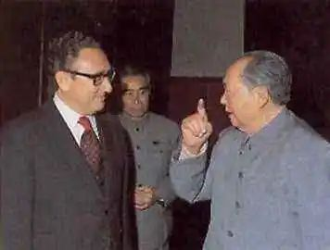



《教父》说：

**“花半秒钟就看透事物本质的人，和花一辈子都看不清事物本质的人，注定是截然不同的命运。”**

斯言如此……

有人，**“一叶障目，不见泰山”**

有人，**“一叶落而知天下秋”**

果如斯言……

岱岱深深佩服毛泽东、基辛格那种，**能一眼看透事物本质的洞察力**，也为了掌握这种洞察力，而不懈努力。

从《为什么不是上海自贸港，而是海南自贸港》到《雄安新区的冰山之下》，从《广西一步错，步步错》到《柯南推理丨中船重工“孙波案” 》

这种一眼看透事物本质的洞察力，是岱岱的不懈追求，也是岱岱和广大瓜友的无私分享。

谢谢大家。